Kérjük a tisztelt kollégákat, hogy a dolgozatokat az egységes értékelés érdekében szigorúan az alábbi útmutató szerint pontozzák, a megadott részpontszámokat ne bontsák tovább! Vagyis ha egy részmegoldásra pl. 3 pontot javasolunk, akkor arra vagy 0, vagy 3 pont adható. (Természetesen az útmutatótól eltérő megoldások is lehetnek jók.) Több olyan feladat is van, ahol nem kérünk pontos egyezést. Itt a pont akkor adható meg, ha a megoldás nem tér el nagyon a mintától.
Összpontszám: 100 pont
Beküldési határ: 40 pont
Postázási határidő: 2010. március 11.
1. feladat: Állatok (30 pont)
Készítsd el az alábbi állatokat kirajzoló eljárásokat!
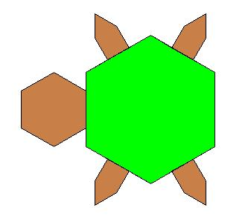 | 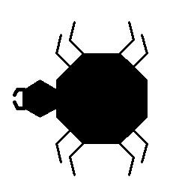 | 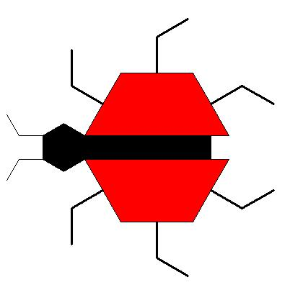
Teknőc | Pók | Katica
Értékelés:
A teknős teste hatszög 1 pont
A teknős feje hatszög 1 pont
A test és a fej arányos, helyesen illeszkedik 2 pont
Van 4 láb 1 pont
A lábak jó helyen és jó irányban állnak 1 pont
A teknőc színes 2 pont
Póknak van teste és feje 2 pont
Fej és test ki van színezve, arányos 2 pont
Pók rágója jó helyen, jó alakkal 2 pont
Póknak nyolc lába van 1 pont
A lábak jó helyen és állásban vannak 2 pont
A katicának van feje és teste 2 pont
A fejen van két csáp, jó állásban 2 pont
Van két szárny 2 pont
A szárny teljesen az ábrának megfelelő 2 pont
A szárny és a test színes 2 pont
Jók a lábak 3 pont
2. feladat: Katakana (25 pont)
A katakana japán szótagírás, melyet idegen szavak jelölésére vagy hangsúlyozásra használnak. Az eredeti jeleket ecsettel írják, ez látszik a vonalak végén, illetve a vonalak vastagságán is.
ト– to, コ– ko, ヨ– yo, ゴ– go
A négy szótag egyszerűsített rajzát kell Logo eljárásokként elkészítened (Kto,Kko,Kyo,Kgo). Vigyázz, a vonalak sehol nem merőlegesek!
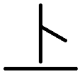   
Kto Kko Kyo Kgo
Értékelés:
Kto: van vízszintes vonal; van függőleges vonal; középen; nem érnek össze; jó ferde vonal; jó helyen
1+1+1+1+1+1 pont
Kko: van vízszintes vonal; jó helyen az U-alak; középen; függőleges jobbra dől; vízszintesek balra lefelé; az U-alak arányos 1+1+1+1+1+1 pont
Kyo: van vízszintes vonal; jó helyen a fordított E; középen; függőleges jobbra dől; vízszintesek balra lefelé; az E-alak arányos 1+1+1+1+1+1 pont
Kgo: van benne Kko kép; van 2 ferde vonal; jó helyen; jó távolságra 4+1+1+1 pont
3. feladat: Sorminta (20 pont)
Készítsd el az ábra szerint minta :méret illetve a sormintát kirajzoló sorminta :db :méret eljárást, ahol a :db a sormintában előforduló minták számát, a :méret pedig a nagyságát befolyásolja.

minta 50 | sorminta 3 50
Értékelés:
Az alapmintában egy sorban 3 csúcsával érintkező négyzet van 3 pont
A 3 négyzet alatt van két „láb” 2 pont
Teljesen jó az ábrának megfelelő a rajz 3 pont
Paraméterrel változtatható a mérete 2 pont
A sorminta a :db paraméter szerinti alapmintát kirajzolja 2 pont
A sorminta elemei kapcsolódnak egymáshoz 2 pont
A sorminta elemei az ábra szerint kapcsolódnak egymáshoz (jó szögben) 3 pont
A sorminta a :méret paraméterrel is helyes 3 pont
Elérhető összpontszám: 75 pont +25 pont az 1. fordulóból

